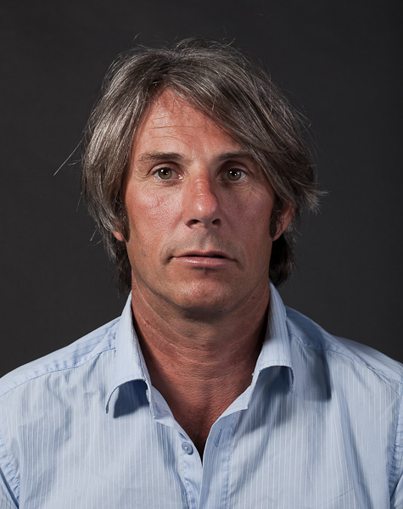

Pierrick VINCENT tel : 06 70 72 04 77
24 avenue des Dunes vincentpierrick@gmail.com
85470 Bretignolles sur mer, France
Mobile

43ans, célibataire.

Parcours Professionnel

Avril 12/Nov. 2012 • Directeur du village de vacances Rocca Marine à Cargèse(Corse) pour
Le CI ORTF (Maison de la radio, France télévision), www.ciortf.com
300 couverts jours en pleine saison, capacité d’accueil (242 lits), 32 salariés, 15 hectares de pinèdes
- Mise en place de nouvelles normes HACCP, restructuration des postes, du temps de travail.
- Gestion complète (budget, compte d’exploitation, investissement, compta simple et analytique).
- Réorganisation relationnel avec les partenaires locaux.
- Mise en place d’outils pour la gestion des coûts (diminution des charges, augmentation du CA).
- Gestion des devis, suivi des travaux de réfections des bâtiments, d’amélioration des équipements.
- Prospecter et sélectionner les fournisseurs pour les achats.
- Suivi des prestations groupes, des séminaires, supervision de l’animation.

Oct09/Déc. 2011 • Technicien qualité pour le groupe Bénéteau, st gilles croix de vie(85).
- Contrôle de la bonne fabrication des bateaux sur les points mécaniques, électroniques, accastillages, design.

2006/Août2009 • 1 ans en qualité de Directeur de site: Valmeinier, ODALYS(73), 3 résidences de tourisme ***,
+de 1900000€de CA, 320 appartements, 2 piscines, spa, 17 salaries. www.odalys-vacances
•2,5 ans en qualité de Directeur d’un PRL/ camping restaurant CLUB *** : l’étang de Besse, ODALYS(85),
254 emplacements, 15 salaries, 2 piscines, 1 club ado, 1club enfants et 1 club adultes, Restaurant/bar snack.
-Recruter le personnel, recherche de partenaires (intérim, ou sociétés de prestations).
-Gestion commercial avec les tours opérateur (français et étranger), CE etc.
-Vente de Mobile Homes et autres produits dérivés.
-Organisation du temps de travaille des équipes de ménage, de réception, technique et animation.
-Gestion du compte d’exploitation, des achats et des ventes de produits dérivés et préparation du budget.
-Organisation du conseil d’administration et des AG du syndic proprios.
- Prospecter et sélectionner les fournisseurs pour les achats, ainsi que les devis des travaux.

Juin à aout2005 •Adjoint de direction camping club, la Dune des sables ****(85), groupe CHADOTEL
290 emplacements. 18 salaries.

2001/2003 •Directeur de l’hébergement, hôtel club***, ‘ l’Alpazur’, MMV, (05),
107 chambres. 40 salaries, www.mmv.fr

2000/2001 •Directeur de deux centres de vacance à Morzine (74) :
‘Le Home Florimont’ (150 lits) et ‘le Chalet Pascal’ (50 lits), 2 restaurants, clubs enfants.10 salaries.

1998/2000 •Gérance d’une agence de gestion/location de bateaux : NOWE location, St Gilles croix de vie (85).
14 bateaux (vedettes, voiliers, semi-rigide), de 4m à 15m de long.
-Nettoyage, entretien et réparation basique des bateaux.
-Gestion des contrats de location, recherche de nouveaux bateaux à mettre en location.
-Déterminer et convaincre dans la négociation d’un contrat de location et la vente de bateaux.
-Relation avec les autorités portuaires.

Déc. 97/1998 •Directeur de l’hôtel/restaurant Lodge : ‘le Relais du Masoala’, Groupe Cortez travel /Cortez expédition
MADAGASCAR, 17 bungalows, 40 salaries (70% de client américains),
Clientèles hautes gammes et scientifiques. (Prix concourt ASTA Smithsonian Environmental Awar).
-Formation du personnel de salle, de cuisine et technique aux méthodes de travail européenne.
-Assurer le suivi des groupes, vente aux agences de voyages étrangers américains et russes.
-Gestion administratif et comptable.
-Mise en place de circuits touristique dans un but écotourisme (mer et terre).
-Organisation de bivouaques de 4 à 6 jours en forêts primaire.

1994/1996 •Logisticien/Administrateur : Médecins du Monde. Mission: RDC, Rwanda, Burundi, Angola.
• Suivi des travaux dans 2 hôpitaux (230lits) et de la construction de 3 dispensaires :
Électricité, plomberie, peinture, maçonnerie sur les hôpitaux de Benguela et Lobito(Angola).
•Construction de 3 dispensaire (camps de réfugier en RDC, pour une capacité de 50000refugiers).
•Gestion du personnel (environ 160 pers), médicales, techniciens, chauffeurs, BTP et autres.
•Gestion des stocks, des achats, des formalités de douane, des moyens de transports, du parc véhicules.
•Relations avec les autorités locales, Onusiennes, militaires et en charge de la sécurité de 18 expatriés.
•Gestion des conflits entre personnes armés et équipes Médecins du mondes.

Mes compétences

Management • Recruter, organiser et répartir le temps de travail de 10 à 40 personnes.
• Former aux différentes techniques de travail le :
(Personnel technique, de ménage, d’hébergement, administratif, animation, de salle, etc.)
. • Management participatif, permettant d’optimiser et développer les compétences.
• Mise en place de normes HACCP et de sécurité.

Gestion • Etablissement de devis et suivi des travaux, maitrise du facilities management.
• Elaborer les budgets prévisionnel, suivi du P&L (compte d’exploitation), optimisation des charges.
• Suivi des séjours, de l’hébergement, d’organisation de séminaires, du programme animation,
• Gestion des stocks, des achats et des ventes, optimisation des problèmes.

Commercial • Etablir le plan de prospection (physique, téléphonique).
• Déterminer avec précision les besoins du client. (Tour operateur, partenaires locaux, clients, etc.).
• Argumenter, convaincre dans la négociation, anticiper les besoins du client,
(Vente de biens, de services, de produits, de séjours, séminaires…).
• Suivi commercial et administratif.
• Prospecter et sélectionner les fournisseurs afin de déterminer les meilleurs conditions d’achat.

Maîtrise de l’outil informatique et des logiciels SIROCCO et SECTEUR, de la langue anglaise (courant+technique).

Formation : 2004 à 2005 Niveau III : technicien supérieur en gestion, management. SOPHITEL de Vannes(56).
Mémoire sur la création d’un établissement hôtelier sur la Trinité sur mer(56).
1996 à 1997 BTS : Qualité/logistique. Mémoire sur le Fonctionnement et disfonctionnement des services.
(Clinique psychiatrique du Parc à Nantes).

Divers : -Pratique de la voile, du surf, kit-surf, plonge, Snow, goût prononcé pour le bricolage,

-Plusieurs voyages sur la planète. Réalisation de 3 courts métrages.
-Participation à la création et la commercialisation (en parallèle) depuis 2010 de :
Nash environnement (distributeur d’un hydro rétenteur pour l’agriculture).

• Skipper confirmé : Convoyages de voiliers Inter Caraïbe, 2 traversées de l’atlantique.
• Moniteur de voile tous supports/chef de bases: BEES (Brevet d’Etat d’Educateur Sportive Voile).

